JH-Rittet 2017

CK Elverum inviterer til JH-Rittet 2017, 7.mai 2017 Første start kl. 11.00

Start sesongen med
JH-rittet!

Se også informasjon på vår hjemmeside:
www.ckelverum.no

Sekretariat og garderobe: Lillemoen Skole, Heradsbygd

Start og mål ved Hagen Grendehus

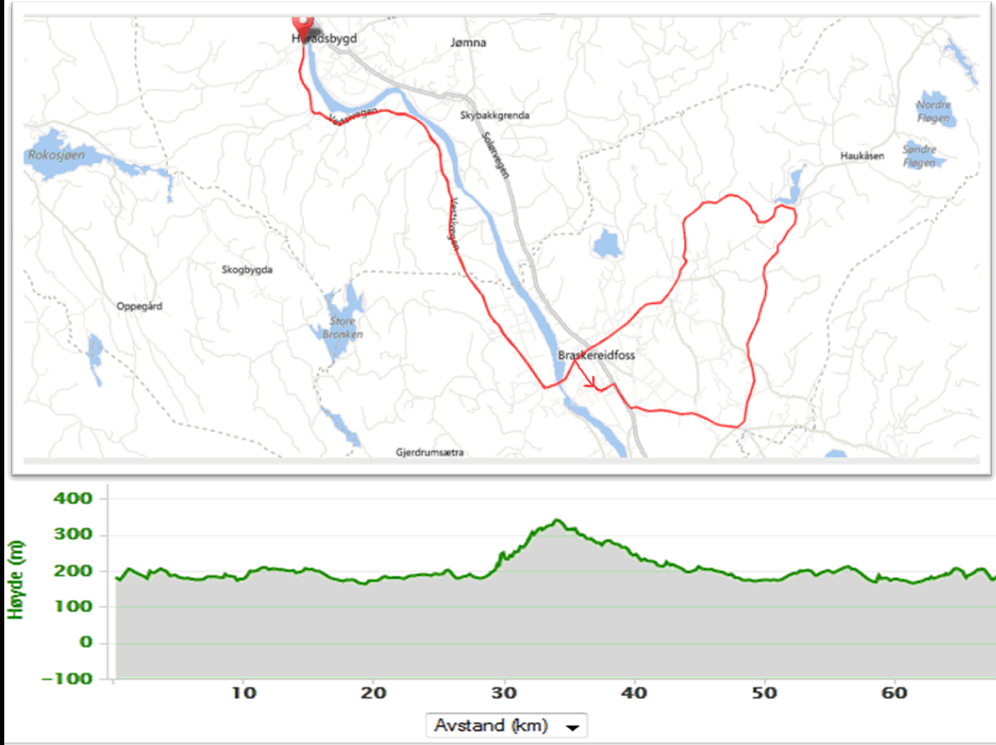

Rittleder: | Arne Nedkvitne tlf.: 900 57 873
Kontakt: | Email: arne@sportsnett.no
Påmelding: | Påmeldingsfrist er 5.mai kl. 18:00.  Det er mulighet for etteranmelding frem til kl. 10:00 den 7.mai i sekretariatet.
Startkontingent: | Aktive og tur: kr 250,-  Barn og ungdom: kr100,- M/K 15/16 : kr100,-  Trim: kr100,-  Klubbrabatt for CK Elverum medlemmer kr100,- i aktiv og tur klasser.  Etteranmelding: kr 400,- og kr. 150.-
Klasser: | Aktive klasser 75km: M/K Elite, M/K Junior, M 15-16  Tur klasser 75km: M/K 17 og 10års klasser fra M/K 20-60+, Terreng  Ungdom 35km: M/K 13-14, M/K-15-16  Trim 35km, ingen klasser.
Lisenser: | Alle må ha løst lisens, enten engangslisens eller helårslisens, før ritt start. Dette gjelder ikke barn 6-12år, som er forsikret gjennom NCF.  Aktive klasser skal ha aktiv lisens (helårslisens).  For øvrige vil det være mulighet til å kjøpe engangslisens ved påmelding på deltager.no eller i sekretariatet ved etteranmelding.  Priser er kr 150,- for tur, kr 50,- for aktive ungdom 13-16 og kr 35,- for trim.
Løyper: | JH-Rittet er en flott løype på 75 kilometer. Traseen er kupert, med en ca fire kilometer lang krevende stigning mot Holtsjøen som hardeste punkt.  Oppstilling til start er ved Hagen grendehus. På vestsiden av Glomma, vis a vis Lillemoen skole. Løypa går mot Braskereidfoss langs vestsiden av Glomma. Tar til venstre over elva ved kraftstasjonen. Fortsetter videre mot Strætkvern-Holtsjøen og tilbake langs Gravbergsvegen. Deretter fortsetter løypa videre på vestsiden av Glomma tilbake til mål ved Hagen grendehus.  Vi har også en 35km løype for ungdom og trimklassen som har start og mål samme som 75km, men har vending ved Braskereidfoss.
Premiering: | M/K Elite kr 500,-, kr 400,-, kr 300,-  Beste M/K Junior, aktiv klasse gavekort på kr 300,-  Beste M/K 15-16, 75km og 35 km, aktiv klasse gavekort på kr 300,-  Uttrekkspremier blant alle deltakere
Reglement: | Vi følger reglene satt fra NCF for aktivt ritt. Deltagere må følge anvisninger fra arrangør, samt til enhver tid følge vegtrafikkloven.
Administrativt: | Parkering ved Lillemoen skole, følg anvisning.  Garderobe med dusjmuligheter ved Lillemoen skole, følg anvisning.  Toaletter ved Lillemoen skole, følg anvisning.
Mat drikke: | Det vil ikke være matstasjon underveis i rittet, men det vil være servering av gratis mat til alle deltakere etter målgang ved Lillemoen skole.
Sekretariat: | Ved Lillemoen skole, følg anvisning.
Starttider: | Kl: 11:00 Fellesstart Aktiv klasse. Elite, Junior og M 15-16  Kl: 11:10 Fellesstart Tur- og trimklasse.  Kl. 11:20 Fellesstart 35km K 15/16 ungdomsklasser.

VELKOMMEN TIL VÅRSLIPPET PÅ VEIENE I HEDMARKEN DEN 7.MAI 2017!!

